Họ tên: Lê Thị Bảo Yến

MSSV: 0850080057

Lớp: 08_ĐH_CNPM

Môn học: Thành Lập Bản Đồ Chuyên Đề

1. **Khu vực nghiên cứu: Huyện Châu Phú – Tỉnh An Giang**

**+ Các mảnh thực hiện:**

C_48_31_C

C_48_31_D

C_48_43_A

C_48_43_B

**+ Tổng số mảnh:** 4 mảnh

1. **Thao tác**

*Ví dụ với lớp giao thông của mảnh C_48_31_C.*

* 1. **Thao tác với MapInfo** 
     1. **Gộp dữ liệu một mảnh**

B1: Chọn File 🡪 Open 🡪 Chọn các lớp dữ liệu giao thông cần gộp.

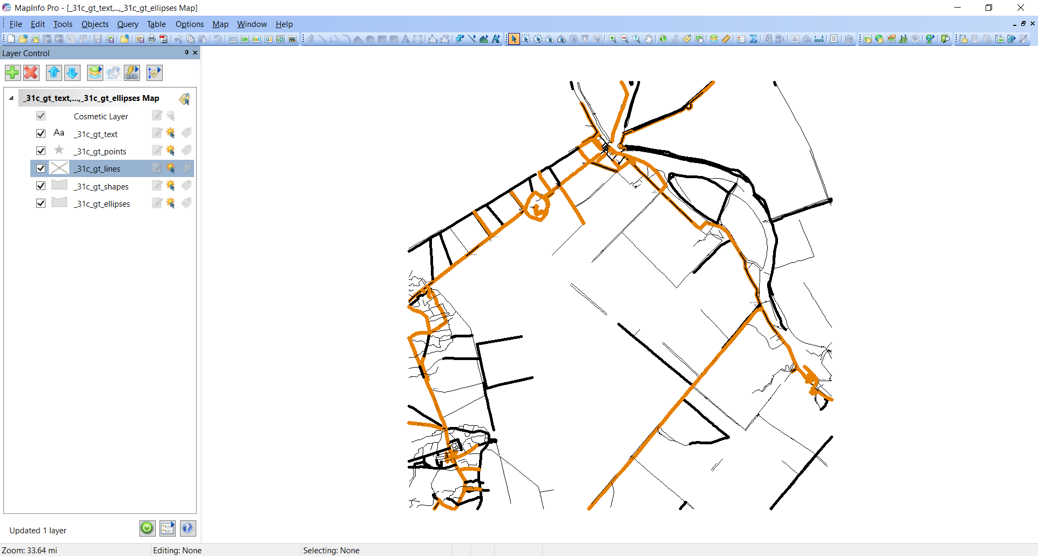

B2: Chọn Query 🡪 Select 🡪 Chọn lớp có nhiều dữ liệu nhất làm lớp gốc.

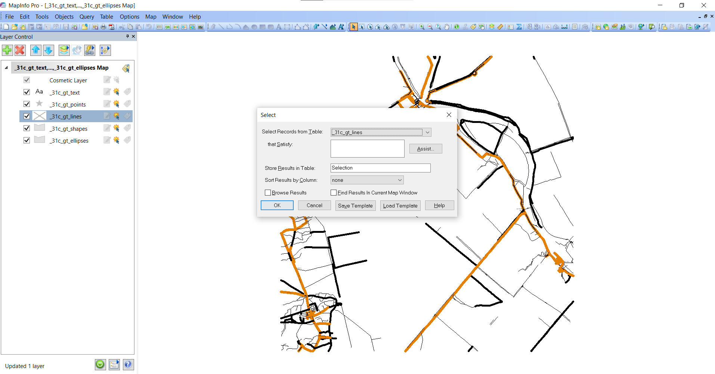

B3: Nhấn vào Editable của lớp dữ liệu cần gộp 🡪 Chọn Marquee Select 🡪 Kéo toàn bộ vùng dữ liệu của lớp 🡪 Ctrl + C.

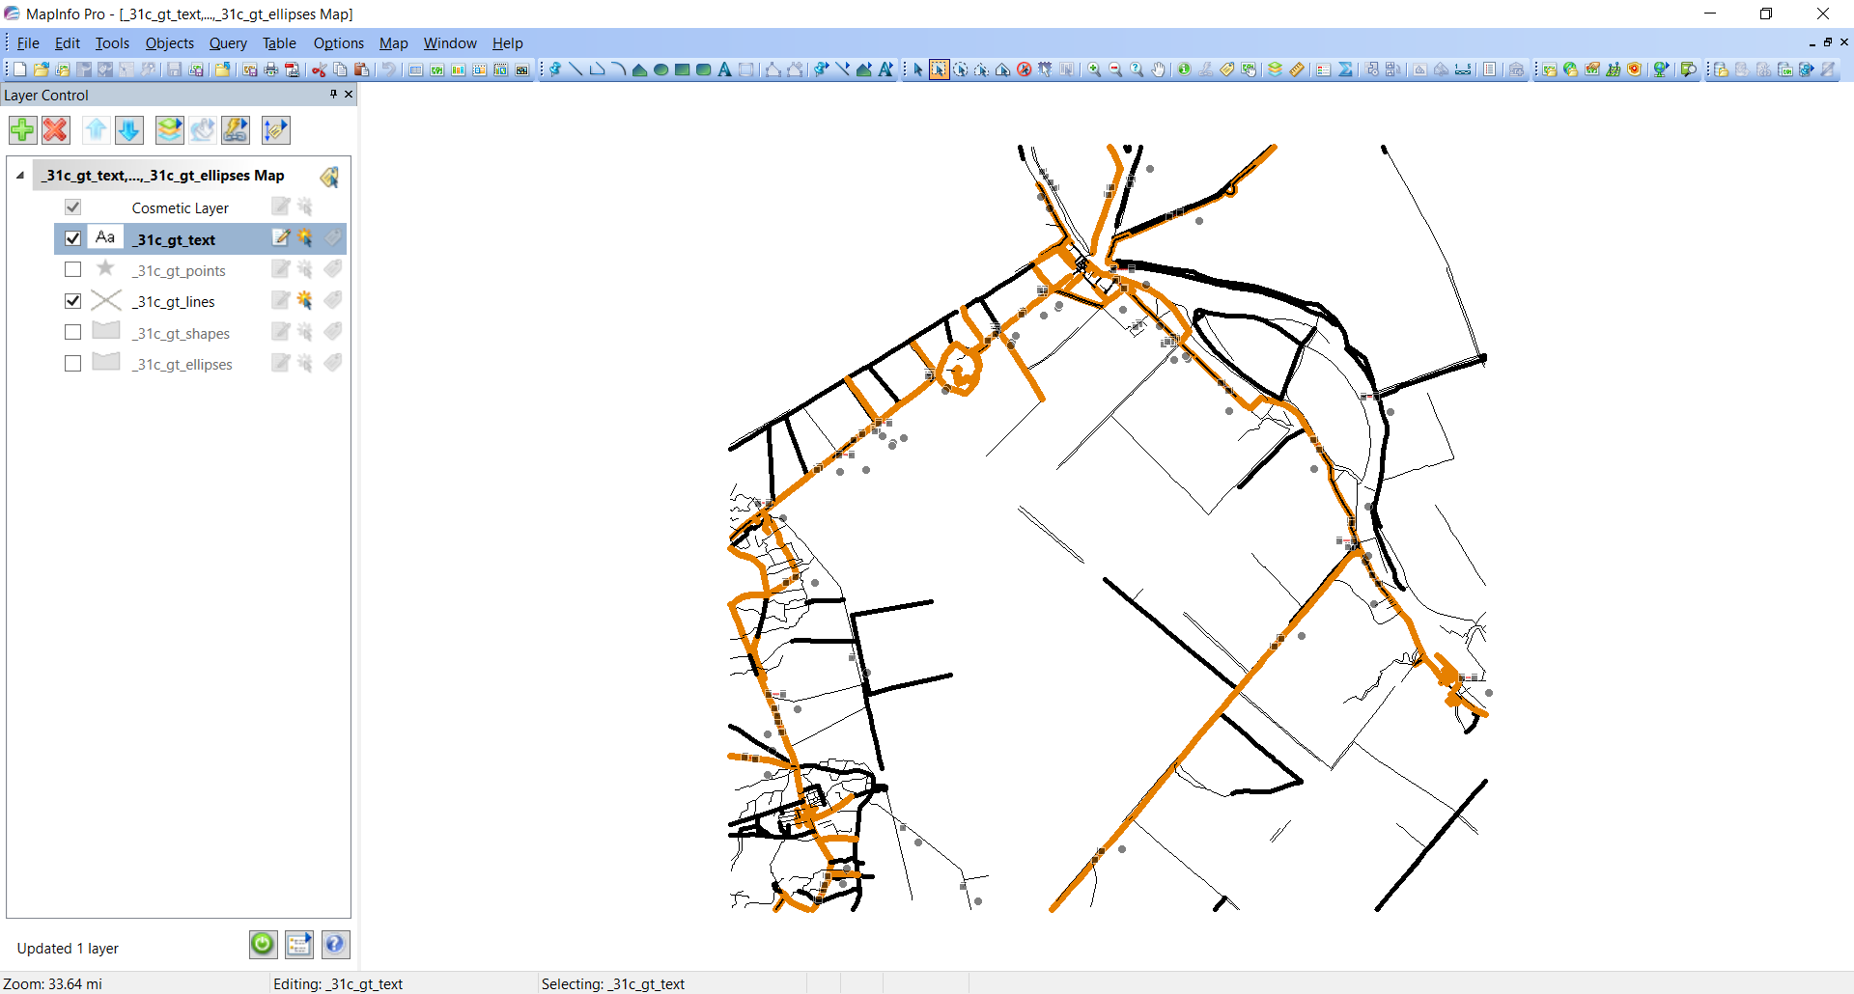

B4: Nhấn vào Editable của lớp gốc 🡪 Ctrl + V.

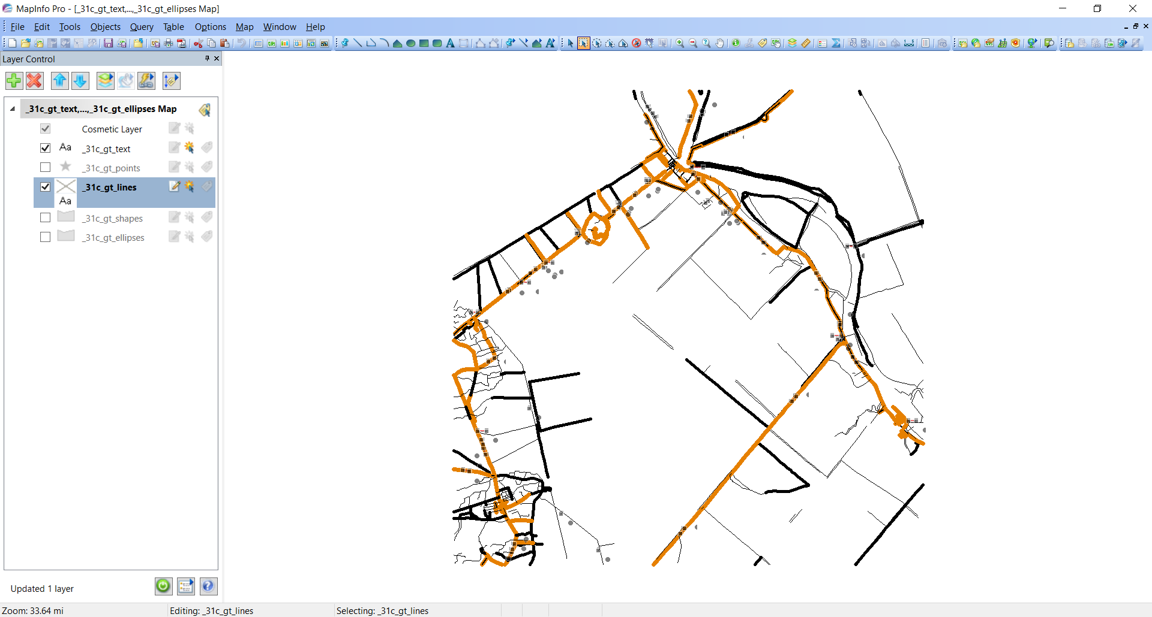

B5: Làm tương tư với các lớp dữ liệu còn lại. Thu được kết quả như hình. Nhấn chọn Save để lưu lại

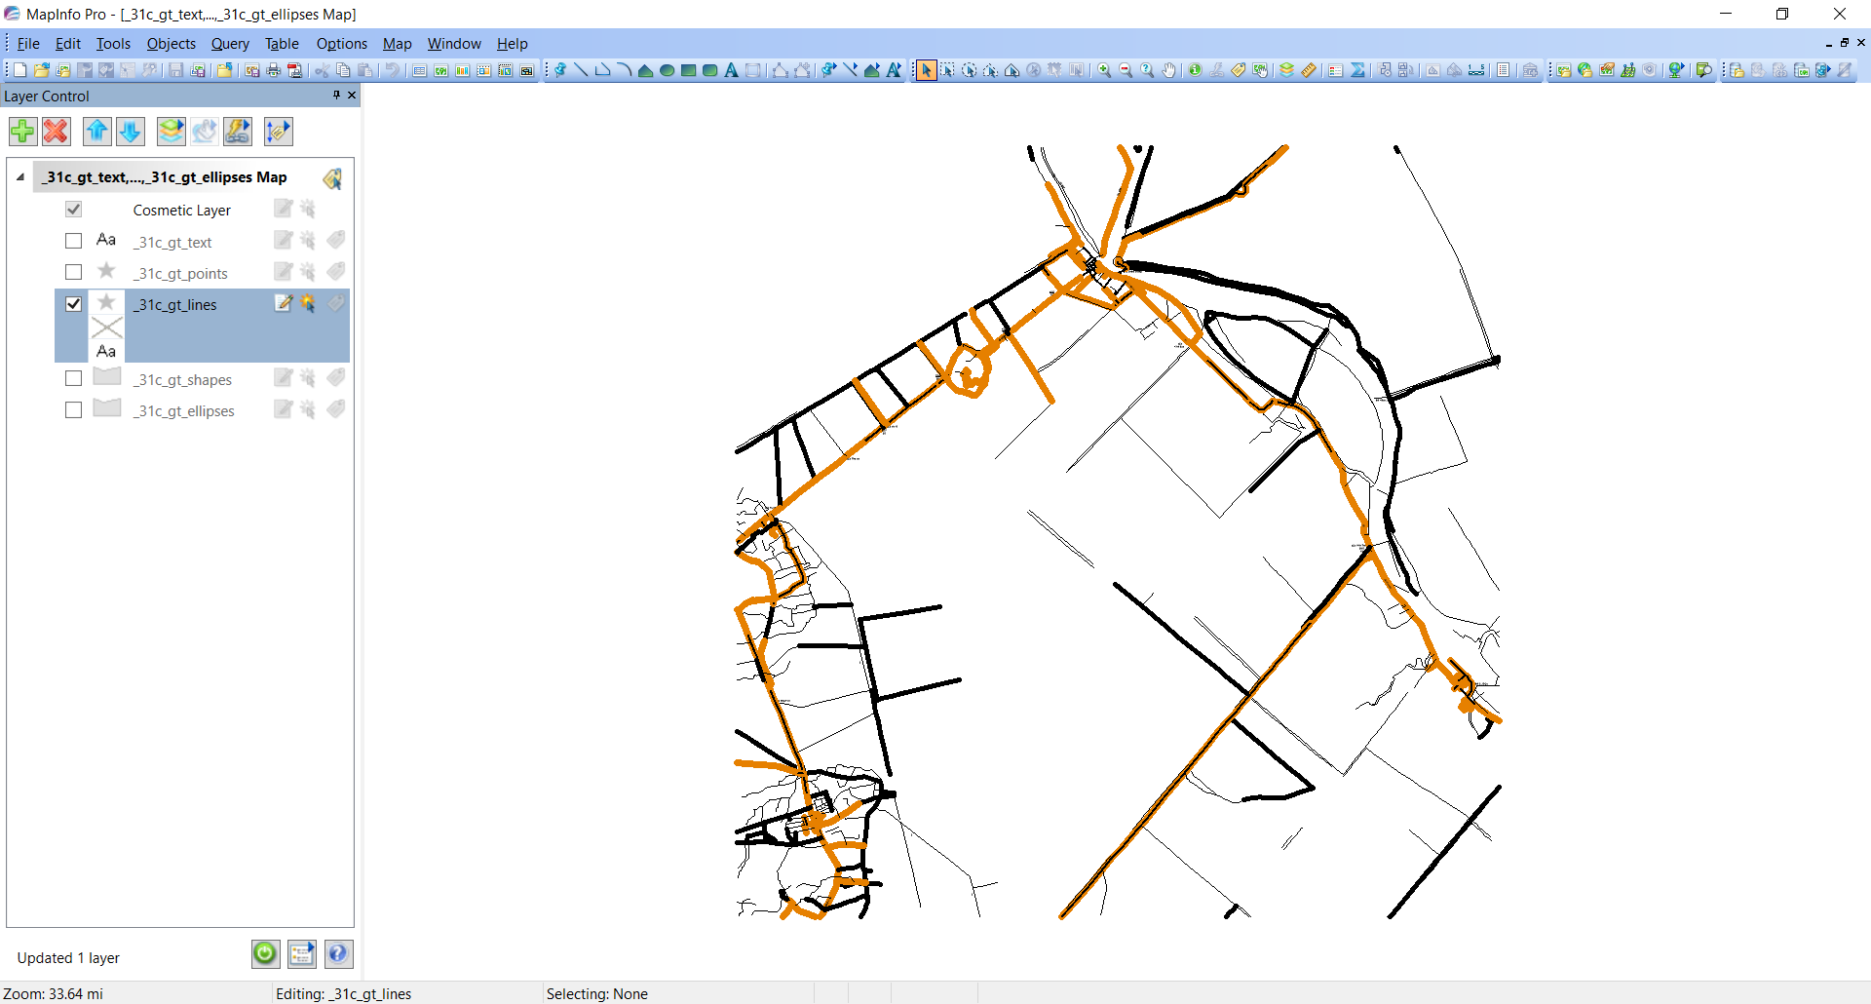

B6: File 🡪 Save Copy As 🡪 Chọn mảnh gốc đã gộp 🡪 Đặt tên và chọn nơi muốn lưu.

B7: Làm tương tự cho các mảnh còn lại.

B8: Làm tiếp tục cho cả thực vật và thủy hệ.

* + 1. **Lấy vùng dữ liệu của một mảnh theo huyện**

B1: Chọn File 🡪 Open 🡪 Mở lớp dữ liệu cần cắt và lớp dữ liệu VN_huyen.

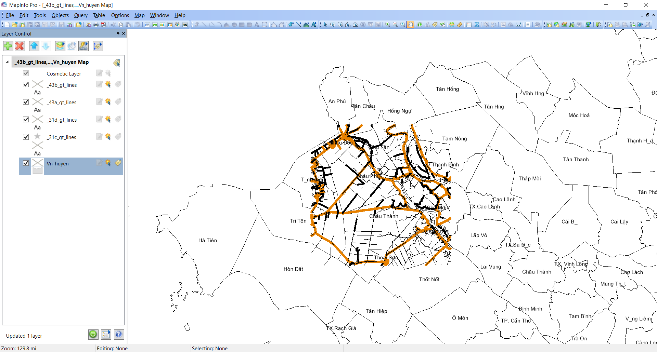

B2: Nhấn vào Editable của lớp dữ liệu cần cắt 🡪 Chọn Marquee Select rồi kéo hết vùng dữ liệu 🡪 Chọn Object 🡪 Chọn Set Target.

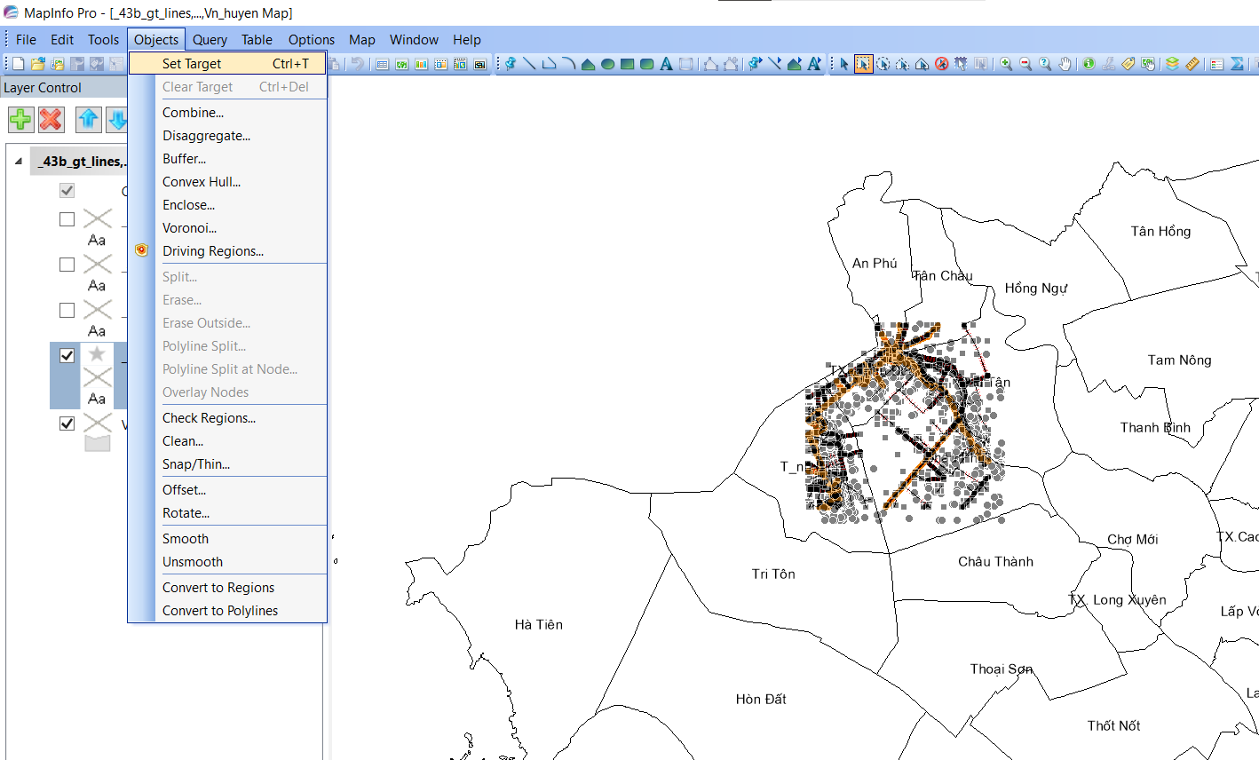

B3: Nhấn vào Editable của lớp dữ liệu VN_huyen 🡪 Select 🡪 Chọn vào huyện cần làm. 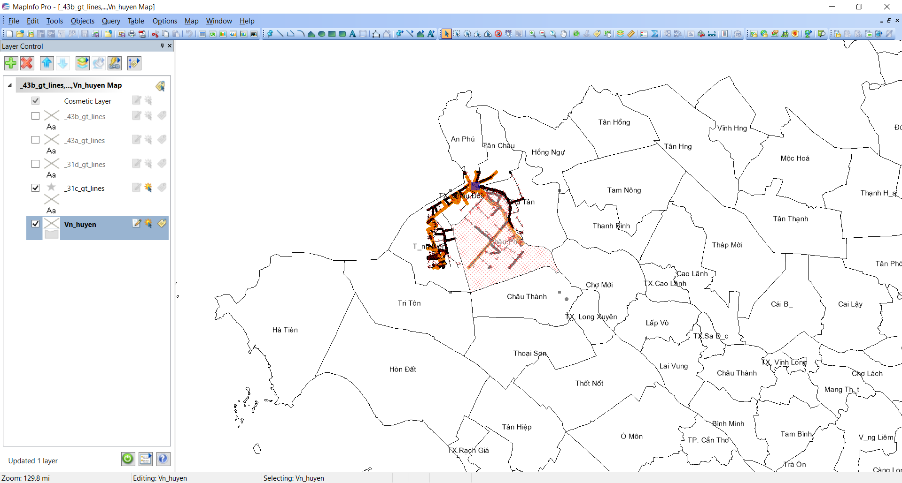

B4: Nhấn vào Editable của lớp dữ liệu cần cắt ban đầu 🡪 Object 🡪 Erase Outside 🡪 Ok 🡪 Thu được kết quả như hình.

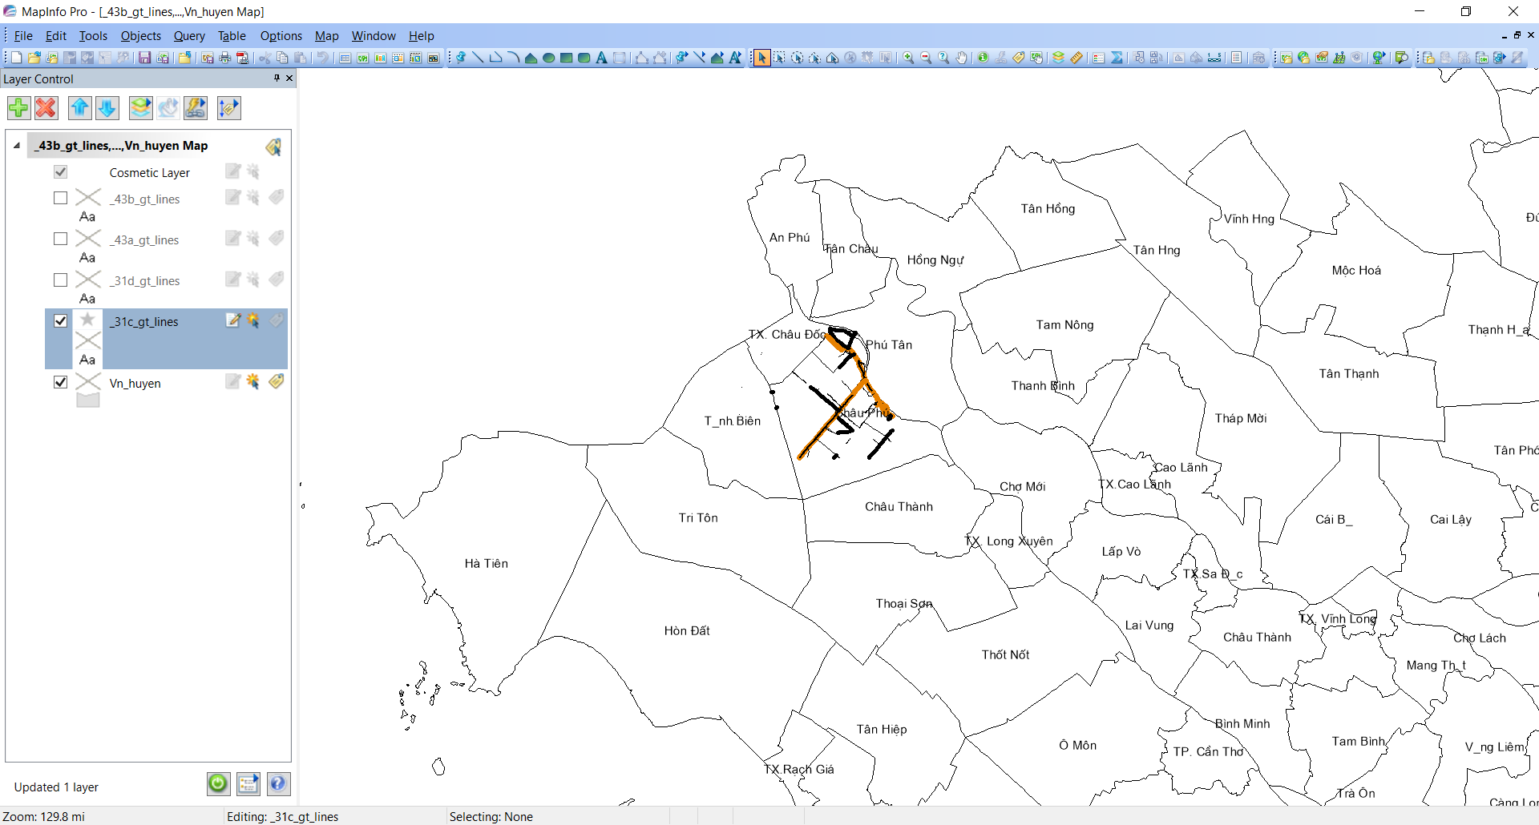

B5: Làm tương tự với các mảnh còn lại của giao thông 🡪 Thu được kết quả như hình. 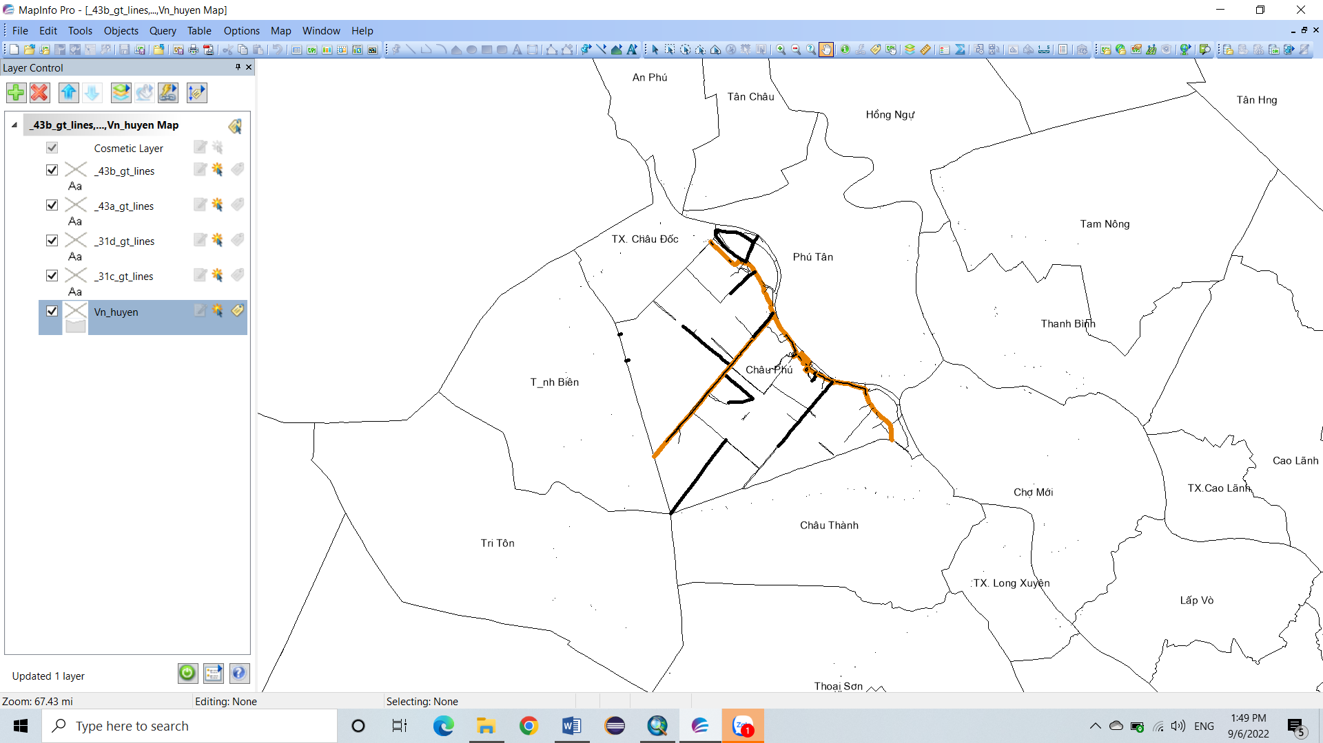

B6: Gộp các lớp dữ liệu đã cắt theo các bước tương tự như 2.1.1.

B7: Làm tiếp tục cho cả thủy hệ và thực vật.

* + 1. **Chuyển dữ liệu từ MapInfo sang ArcGis**

B1: Chọn Tools 🡪 Universal Translator 🡪 Universal Translator…

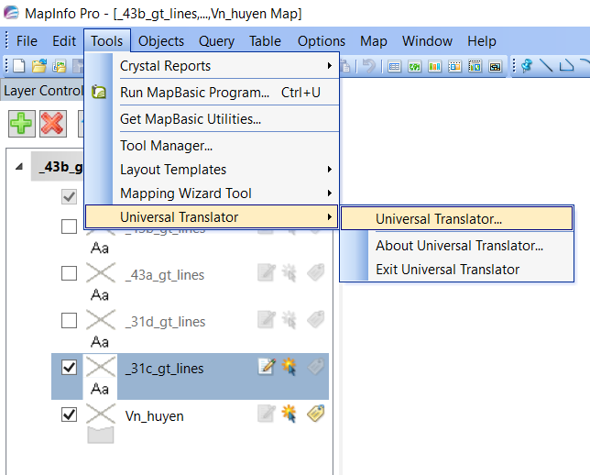

B2: Chọn Translate Data 🡪 tại khung Reader chọn Fortmat là MapInfo TAB và chọn file cần chuyển đổi 🡪 tại Writter chọn Format là Esri Shape và chọn nơi lưu trữ 🡪 OK.

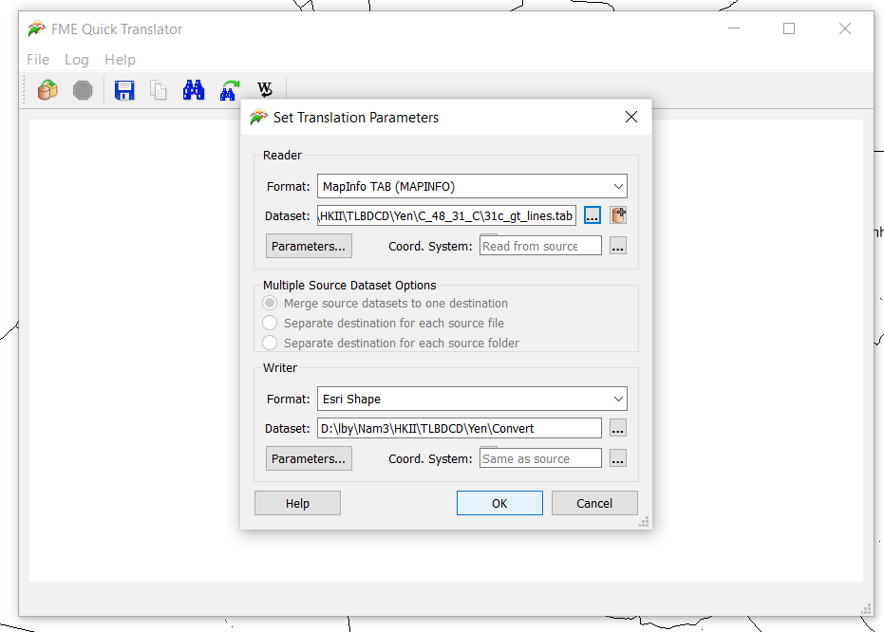

B3: Tương tự với các lớp Thủy hệ, Thực vật, VN_tinh, VN_huyen và VN_XA.

* 1. **Thao tác với ArcGis**
     1. **Xử lý các lớp dữ liệu**
        1. **Xử lý các lớp nền**

B1: Mở các lớp dữ liệu đã được chuyển đổi

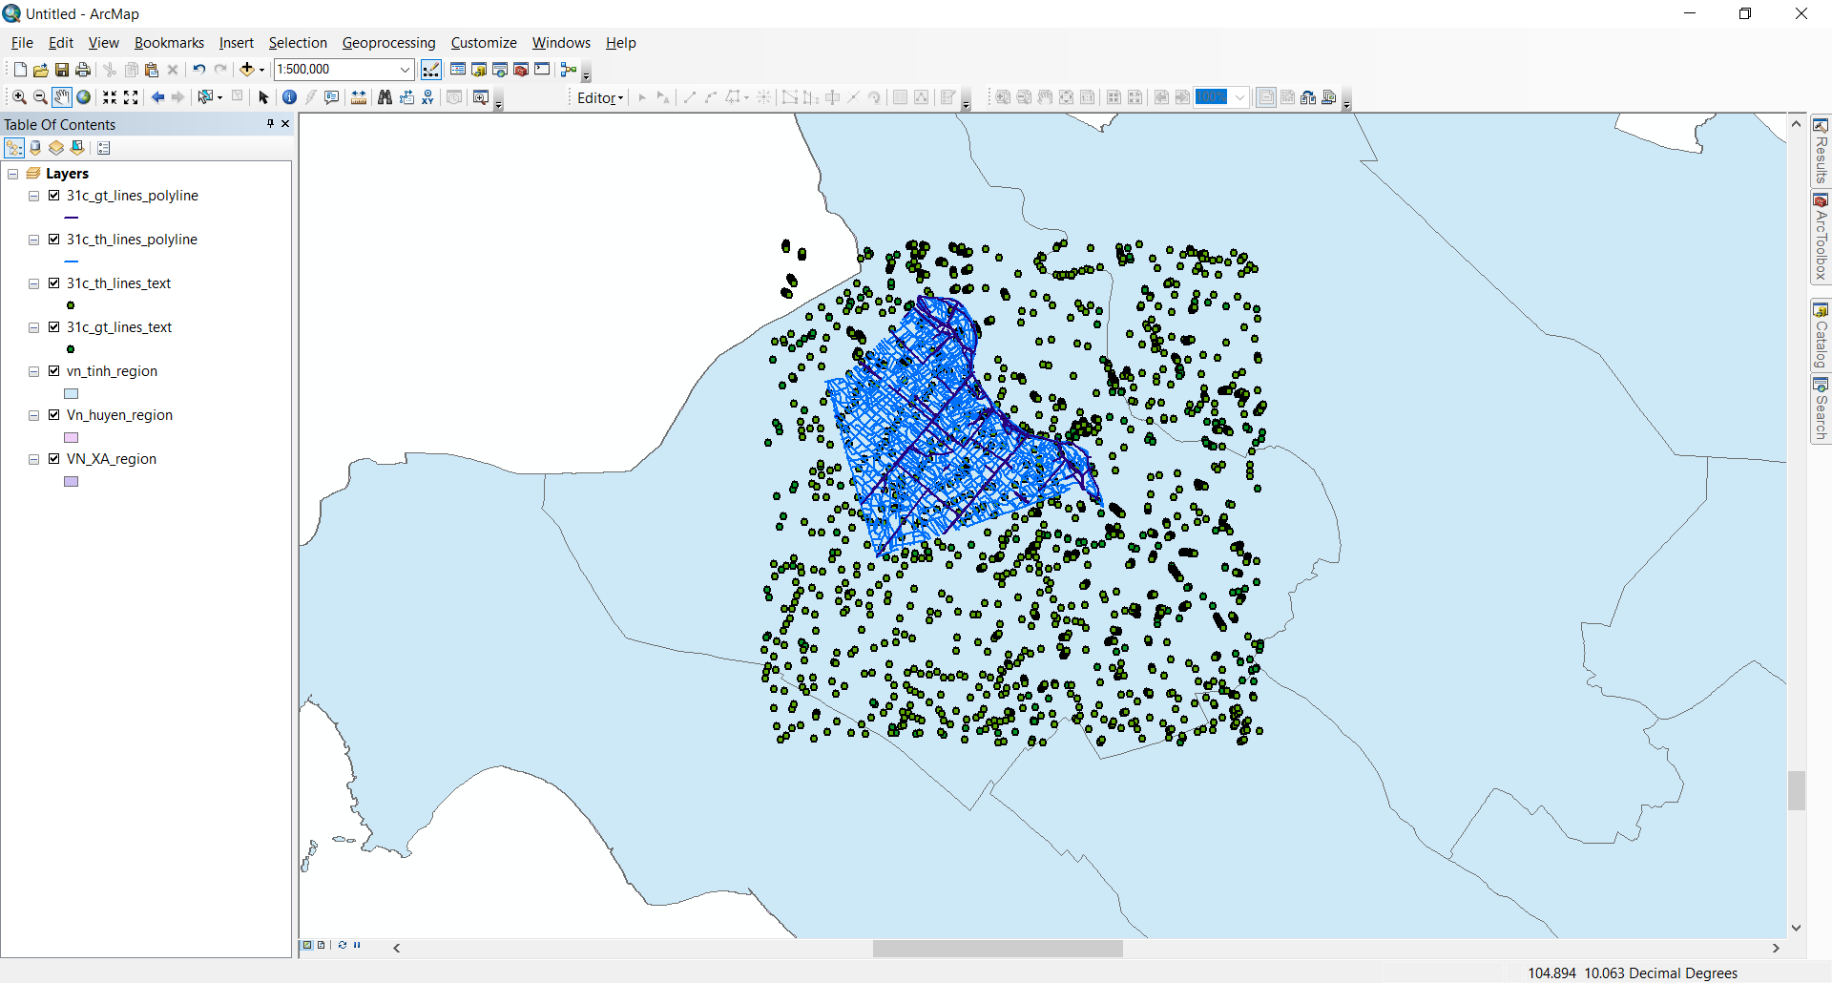

B2: Cắt ranh giới xã theo huyện Châu Phú bằng công cụ clip.

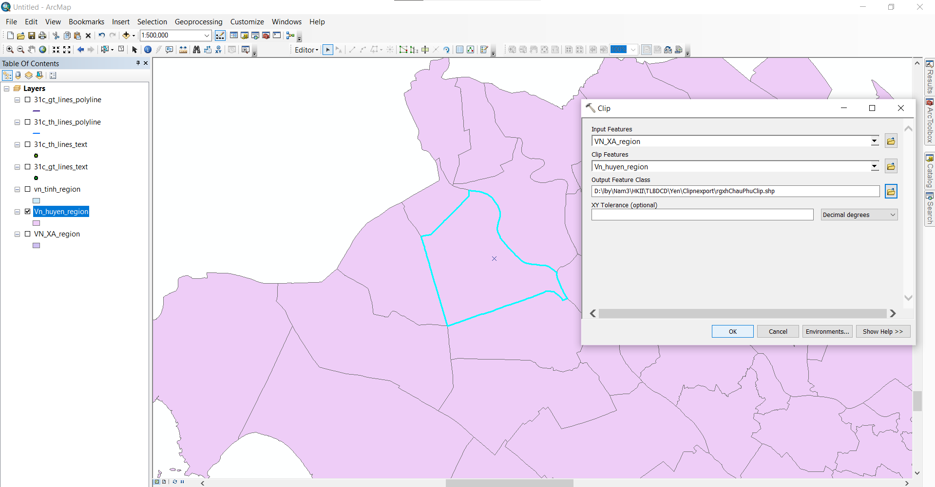

B3: Cắt ranh giới huyện theo tỉnh An Giang tương tụ bước trên.

B4: Chọn viền, chọn màu nền và đổi tên cho các lớp thủy hệ, VN_Tỉnh và ranh giới xã, huyện vừa cắt được. Được kết quả như hình dưới

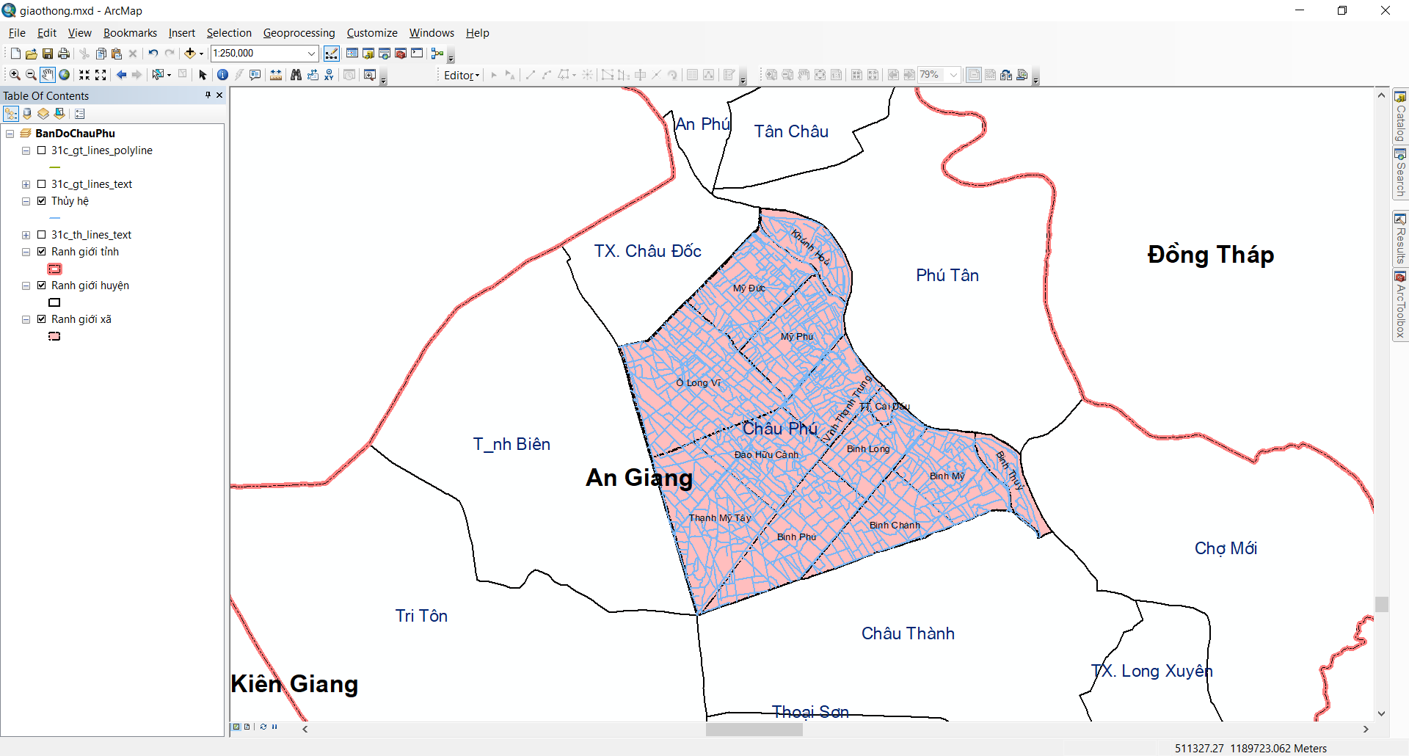

B5: Cắt lấy vùng text của thủy hệ theo huyện Châu Phú bằng công cụ clip.

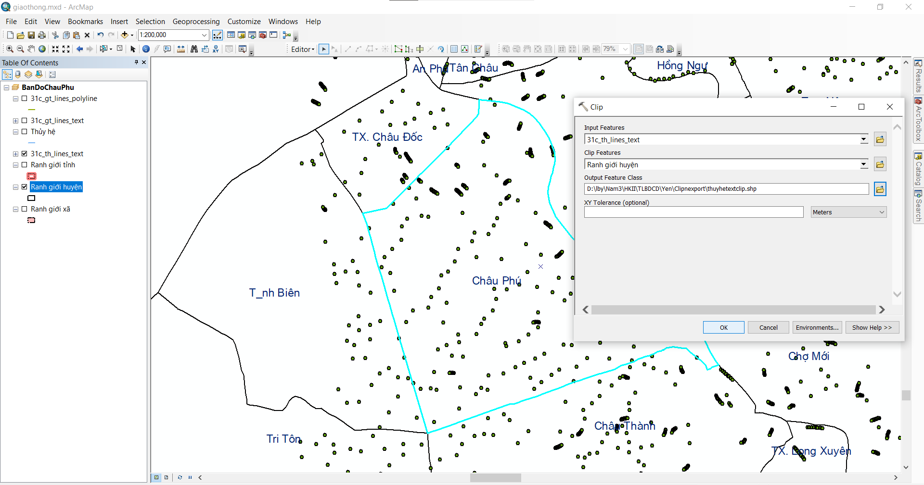

B6: Sử dụng công cụ Delete Identical để loại bỏ những điểm bị trùng vị trí và giá tri.

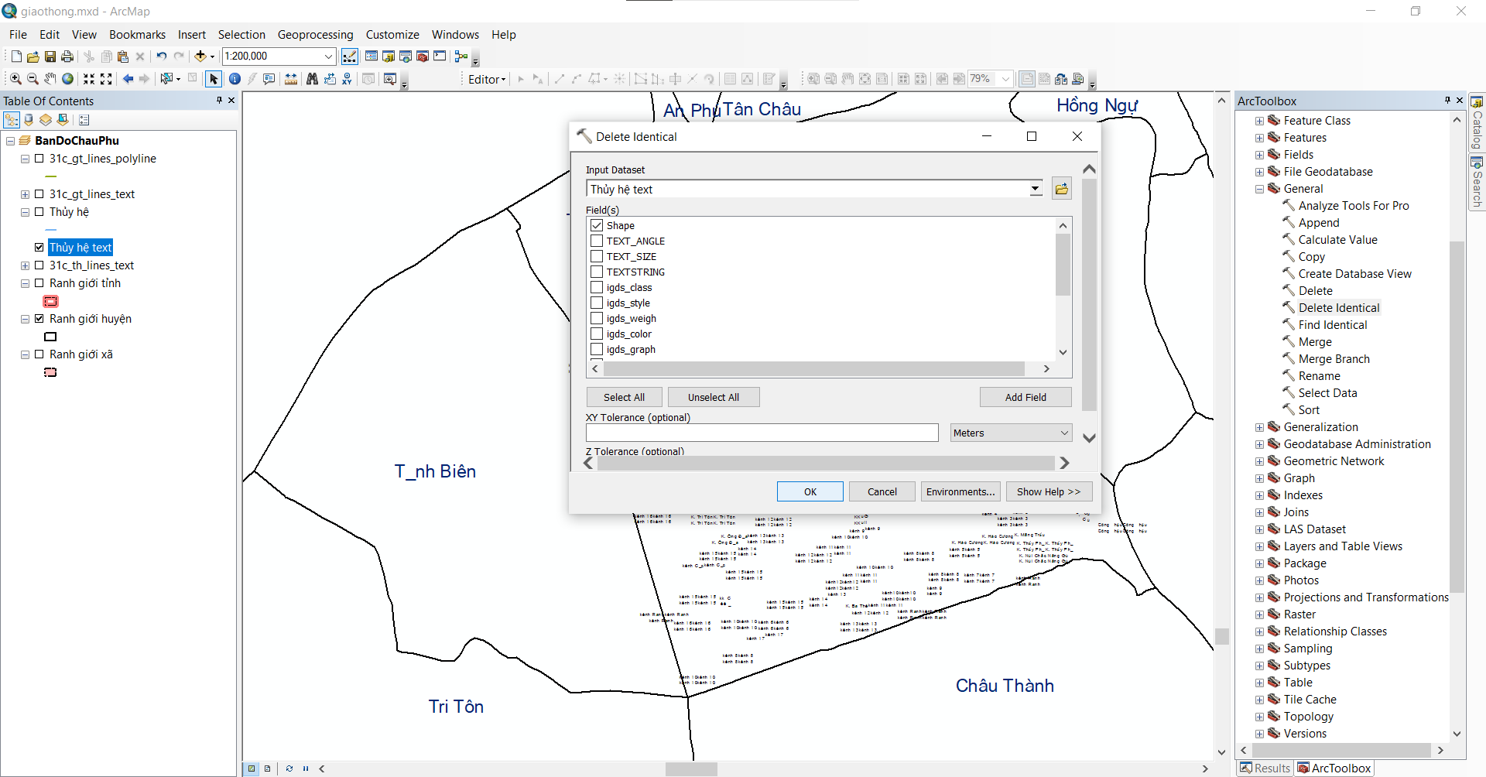

B7: Chọn viền, chọn màu nền và đổi tên cho text của thủy hệ vừa cắt được. 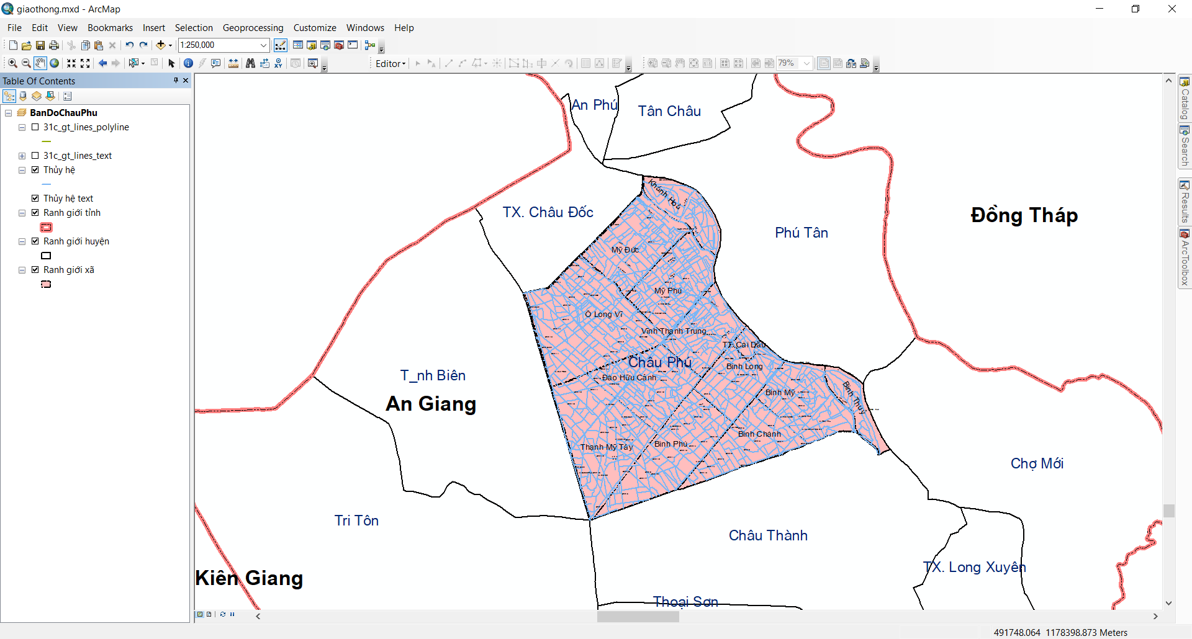

B8: Thêm màu cho các xã thuộc huyện Châu Phú bằng export data sau khi áp dụng lệnh câu lệnh Select dưới

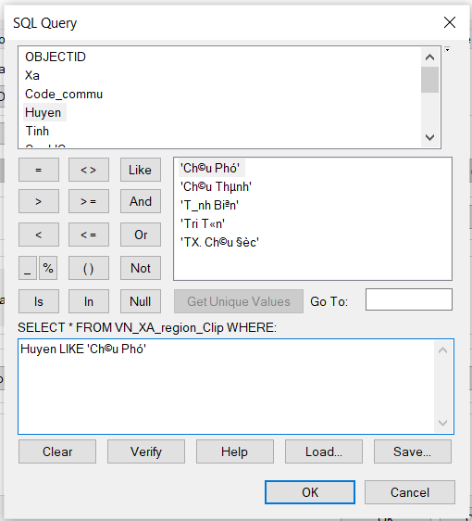

B9: Được kết quả sau khi xử lý các lớp nền thu được như hình dưới.

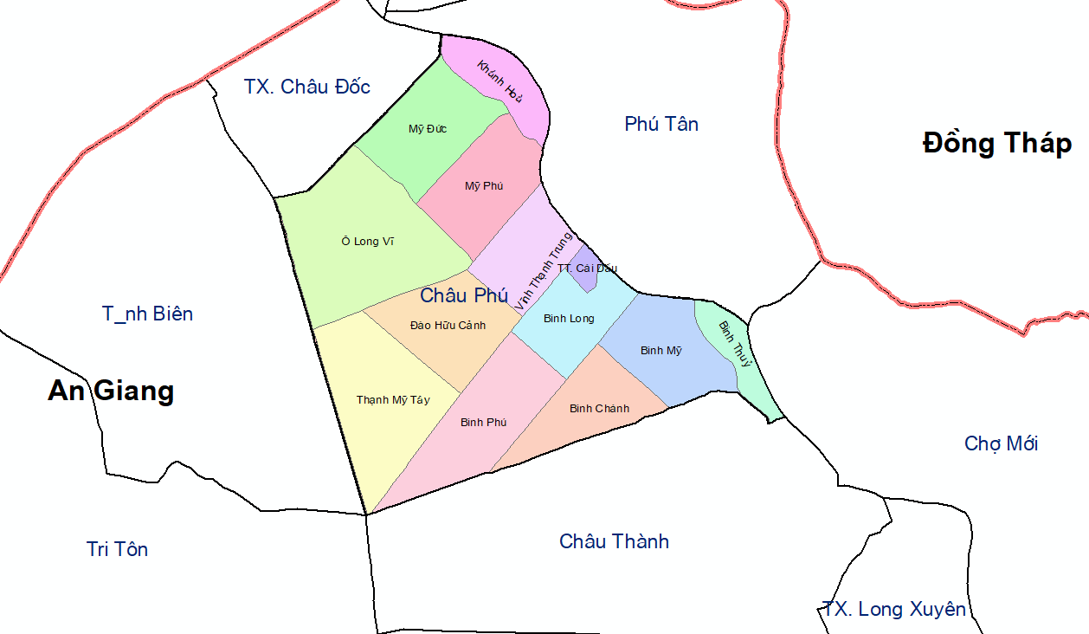

* + - 1. **Xử lý các lớp chuyên đề**

B1: Chọn màu và đổi tên cho các lớp giao thông

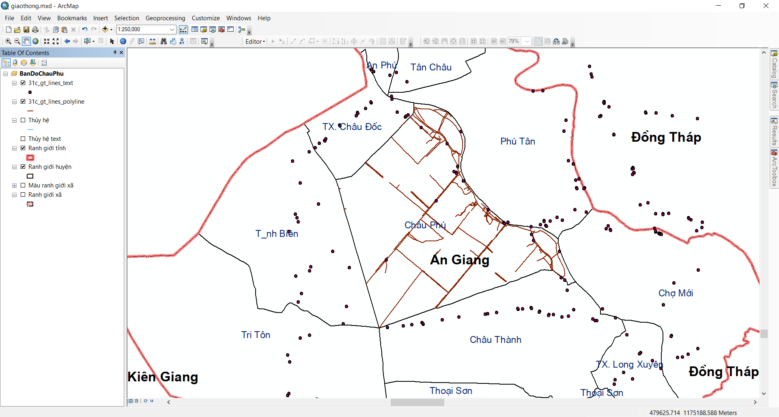

B2: Xử lý vùng text của Giao thông theo huyện Châu Phú tương tự như xử lý text của Thủy hệ ở bước 5,6,7 ở phần trên. Kết quả thu được như hình.

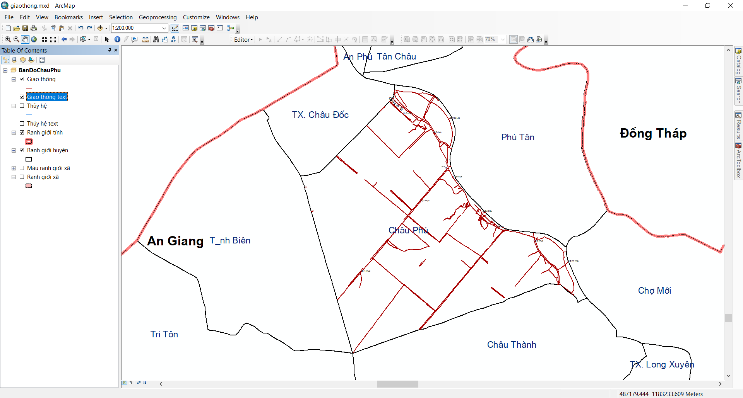

B3: Kết quả thu được sau khi xử lý các lớp

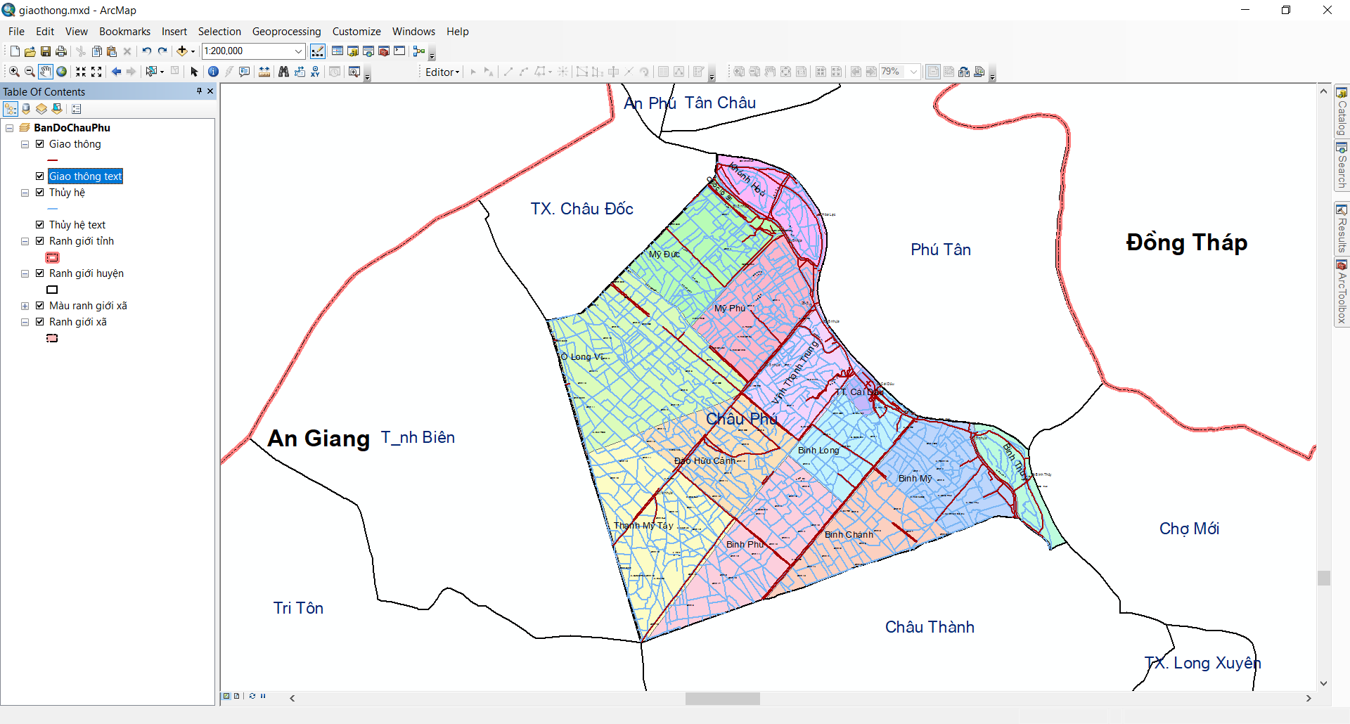

* + 1. **Thành lập bản đồ chuyên đề**

B1: Chọn View 🡪 Layout view 🡪 căn chỉnh đối tượng phù hợp với bản đồ.

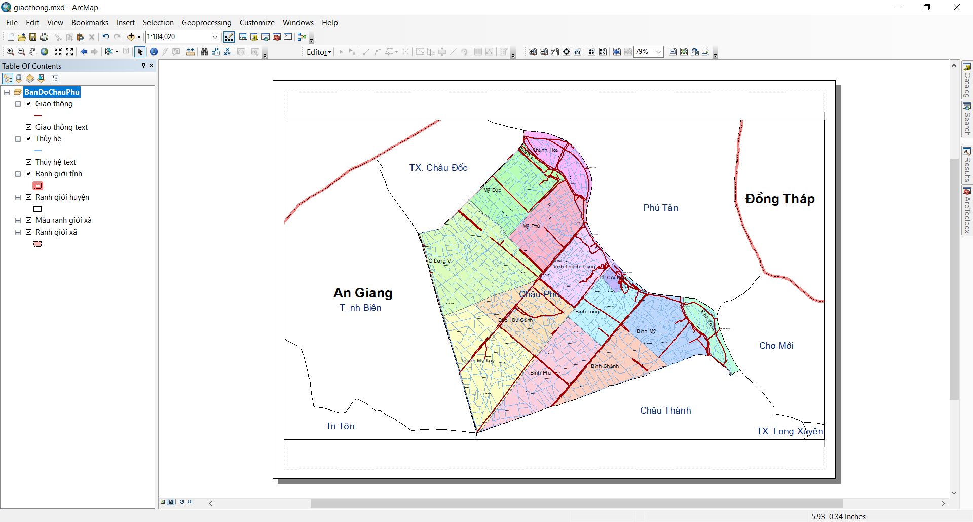

B2: Thực hiện các bước Insert bằng cách nhấn chọn Insert 🡪 Title, Legend…, North Arrow…, Scale Bar…, Scale Text… thu được kết quả như hình.

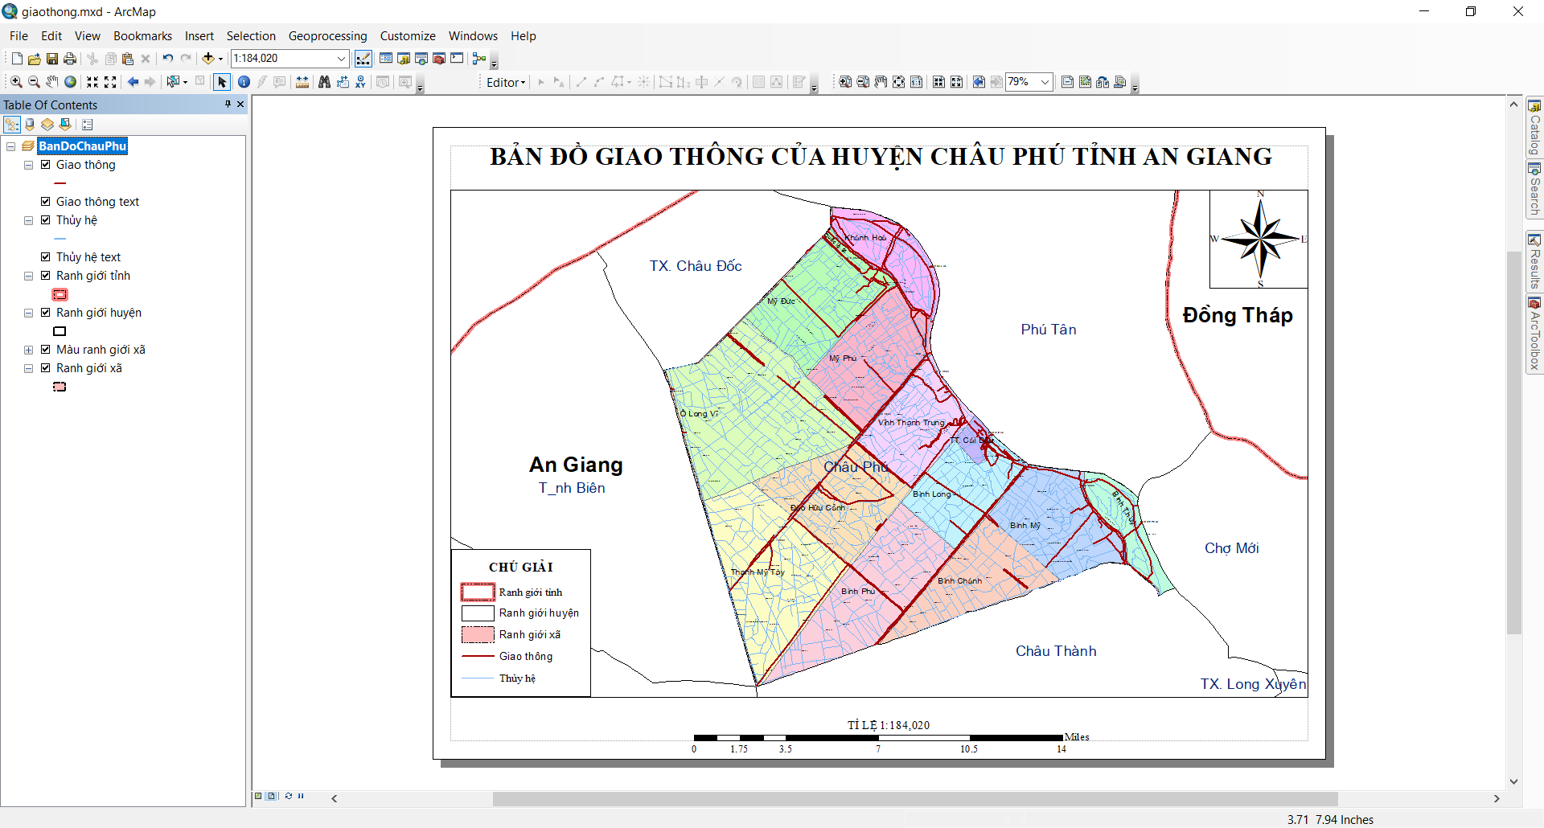

B3: Thêm Grid cho bản đồ bằng cách chọn Properties của Layers BanDoChauPhu 🡪 Grid 🡪 New Grid 🡪 Thiết kế theo sở thích. Kết quả thu được như hình.

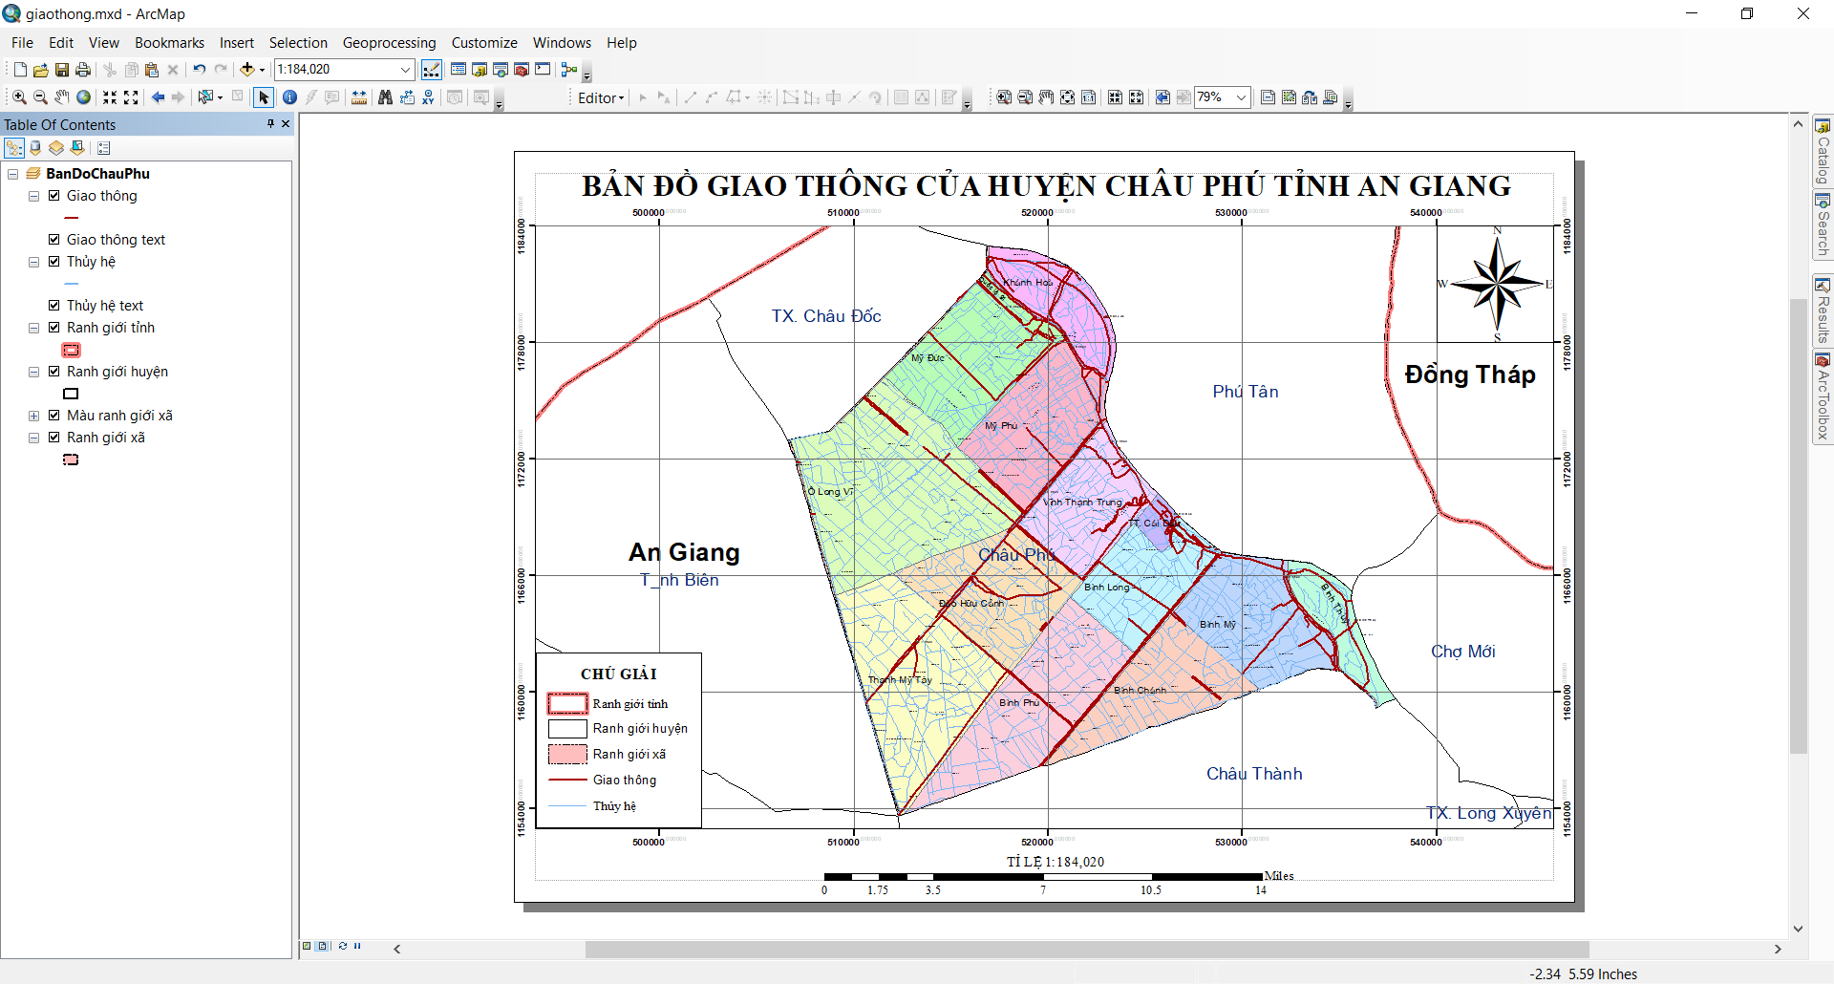

B4: Làm nổi bật vị trí của khu vực Huyện Châu Phú trên lãnh thổ Việt Nam bằng cách Inser 🡪 Add Data Frame 🡪 Thêm lớp dữ liệu Huyện 🡪 thay đổi màu Huyện Châu Phú.

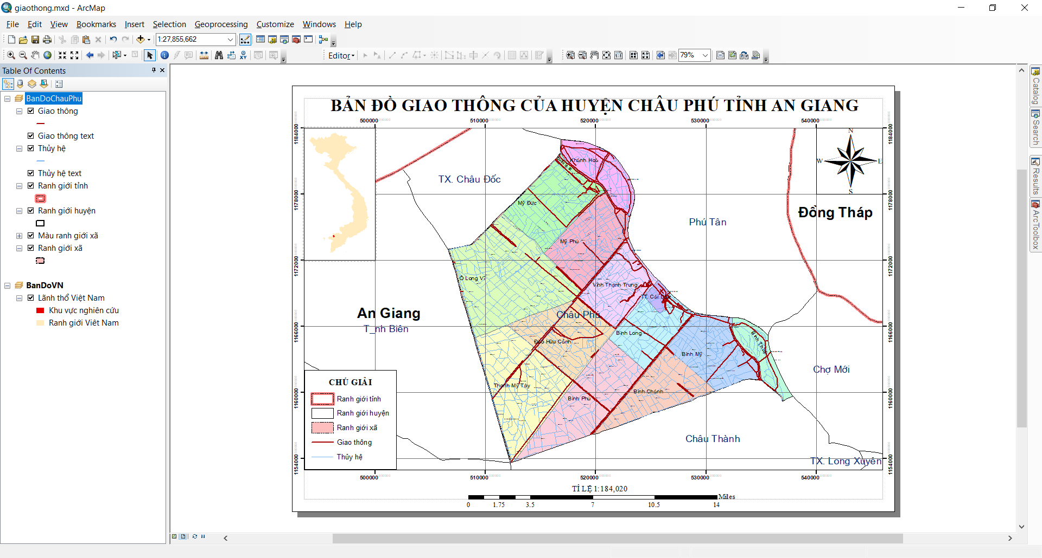

B5: Làm tương tự với lớp chuyên đề thực vật.

B6: Đóng gói file và xuất bản đồ.

1. **Sản phẩm**

**3.1 Bản đồ chuyên đề giao thông**

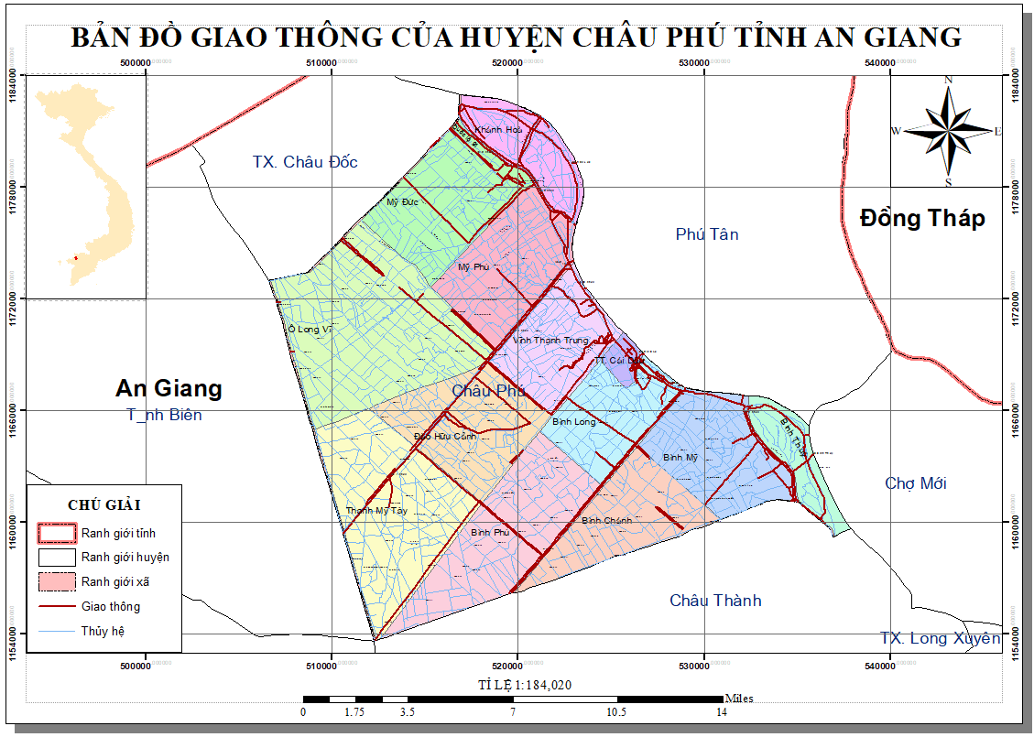

## **3.2 Bản đồ chuyên đề thực vật**

